简号 J1⑧220：残牍（爰书走使）

来源出处
里耶古城一号井第八层出土，原整理号 8-220。
释文、注释：《里耶秦简牍校释》第一卷，第 117 页。
图版、单字字形：秦簡字形庫（www.kaom.net）《里耶1》。

图片
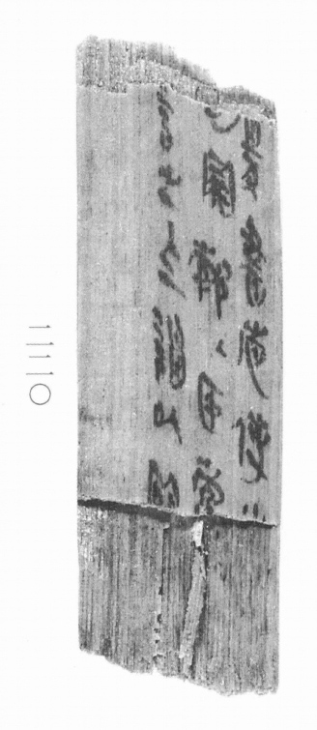
图1 里耶秦简 8-220 实物照片。出处：秦簡字形庫（www.kaom.net）《里耶1》图版。
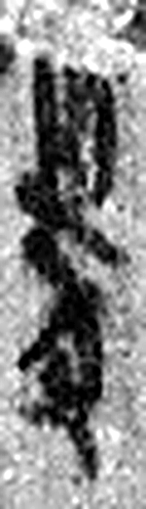 爰 引也。从𠬪从于。籒文以爲車轅字。（《说文解字》卷四·𠬪部）
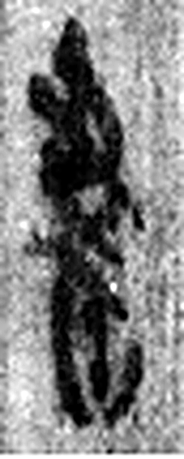 書 箸也。从聿者聲。（《说文解字》卷三·聿部）
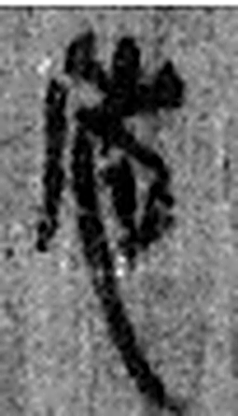 走 趨也。从夭、止。夭止者，屈也。凡走之屬皆从走。（《说文解字》卷二·走部）
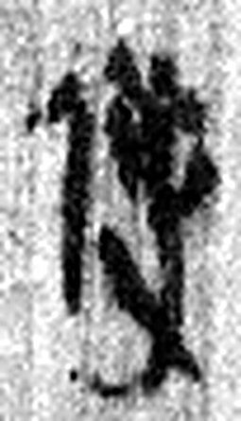 使 伶也。从人吏聲。（《说文解字》卷八·人部）
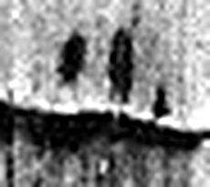 □ 《说文解字》未收此字。
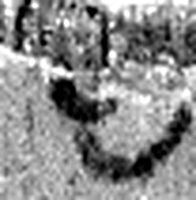 □ 《说文解字》未收此字。
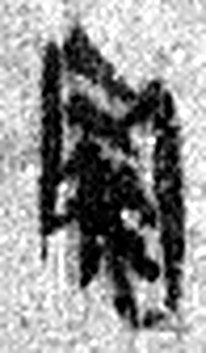 罪 捕魚竹网。从网、非。秦以罪爲辠字。（《说文解字》卷七·网部）
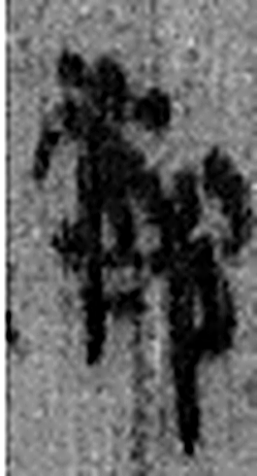 郣 郣海地。从邑孛聲。一曰地之起者曰郣。（《说文解字》卷六·邑部）
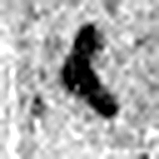 ∠ 《说文解字》未收此字。
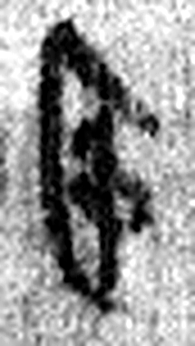 臣 牽也。事君也。象屈服之形。凡臣之屬皆从臣。（《说文解字》卷三·臣部）
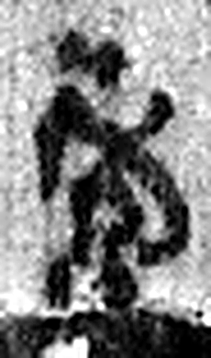 當 田相值也。从田尚聲。（《说文解字》卷十三·田部）
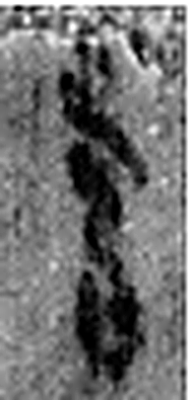 言 直言曰言，論難曰語。从口䇂聲。凡言之屬皆从言。（《说文解字》卷三·言部）
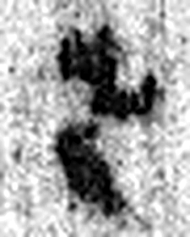 之 出也。象艸過屮，枝莖益大，有所之。一者，地也。凡之之屬皆从之。（《说文解字》卷六·之部）
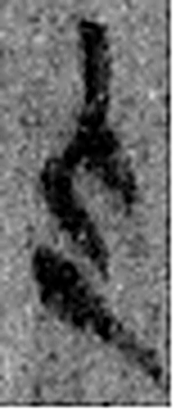 上 高也。此古文上，指事也。凡丄之屬皆从丄。（《说文解字》卷一·丄部）
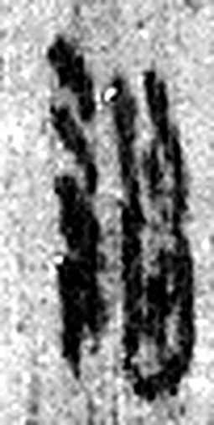 謁 白也。从言曷聲。（《说文解字》卷三·言部）
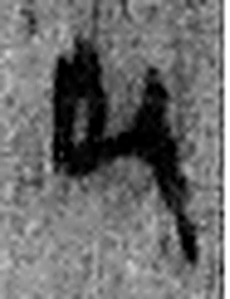 以 用也。从反巳。賈侍中說：巳，意巳實也。象形。（《说文解字》卷十四·巳部）
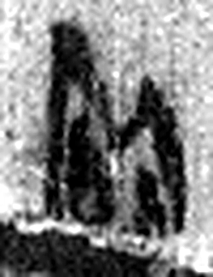 臨 監臨也。从臥品聲。（《说文解字》卷八·臥部）
图2 8-220 逐字字形与本义（共 17 字，按原简文字序）。字形出处：秦簡字形庫（www.kaom.net）《里耶1》；本义出处：《说文解字》大徐本。

释文
〼爰书走使□^{［1］}〼Ⅰ
〼□罪郣、臣当^{［2］}〼Ⅱ
〼言之，上谒以【临】〼Ⅲ8-220

文字
以下照录《里耶秦简牍校释》第一卷注文。
[1] 爰书，一种司法文书。《封诊式·讯狱》4-5号简云：“治（笞）谅（掠）之必书曰：爰书：以某数更言，毋（无）解辞，治（笞）讯某。”整理小组注释云：爰书，《汉书·张汤传》注：“爰，换也，以文书代替其口辞也。”王先谦《补注》：“传爰书者，传囚辞而着之文书。”但简文中的爰书意义较为广泛，包括司法案件的供辞、记录、报告书等。“爰书”以下系爰书的格式，以下各条类推。
[2] 郣，原释文未释。

书法
残牍三栏，栏末以Ⅰ—Ⅲ标序；字小而匀。（据图1）

简牍形制
残牍，单面书写，字分三栏。（据释文）

书写方式
墨色中等。（据图1）

美育价值
「爰书」是司法文书，秦代问案要写爰书。

